РОССИЙСКАЯ ФЕДЕРАЦИЯ  ИРКУТСКАЯ ОБЛАСТЬ  МКДОУ «Детский сад № 1  п. Алексеевск Киренского района»  666712, Иркутская область,  Киренский район, п. Алексеевск  ул. Чапаева, 46А  Телефон: (8-395-68) 5-23-10  15.02.2022 г. | Консультанту по  дошкольному образованию  Управления образования  администрации Киренского  муниципального района  Леонтьевой Л.В.

Аналитический отчет проведения методической недели.
МКДОУ «Детский сад № 1 п. Алексеевск Киренского района»

С целью повышения уровня профессионального мастерства педагогических кадров, включения их в творческий педагогический поиск с 7 -11 февраля в районе проведена методическая неделя по теме: «Формирование у детей дошкольного возраста этических норм поведения».
В детском саду с 7 по 11 февраля 2022 г. проведены открытые мероприятия по теме единой методической недели «Формирование у детей дошкольного возраста этических норм поведения».

На мероприятии присутствовали педагоги МКДОУ «Детский сад № 1 п. Алексеевск».
Следует отметить, что в течение методической недели педагоги имели возможность побывать на различных по содержанию, теме, структуре открытых мероприятиях.
Форма демонстрации профессиональных достижений была выбрана самими педагогами в виде открытых педагогических мероприятий.
Старший воспитатель Шигапова Марина Витальевна познакомила педагогов с планом мероприятий:
1. Интегрированное занятие «Веселый этикет».

2. Физкультурный досуг «Азбука Вежливости».

3. Деловая игра с педагогами «Кафе речевого этикета».

1. Интегрированное занятие «Веселый этикет».
Группа: Средняя
Количество детей:
Воспитатель: Новосельцева Надежда Андреевна
Цель: Продолжать знакомить детей с понятием «Этикет». Формировать навыки использования в речи вежливых слов и выражений.
Задачи:
Образовательная:
- познакомить детей с происхождением слова «здравствуйте»;
- расширять знания детей о вежливых словах;
- формировать навыки использования в речи вежливых слов и выражений.
Развивающая:
- развивать мыслительную деятельность детей
- совершенствовать культуру диалогической речи
Воспитательная:
- воспитывать у детей желание стремиться быть вежливыми, культурными, воспитанными.
- воспитывать доброжелательные взаимоотношения между детьми.
Место проведения: музыкальный зал

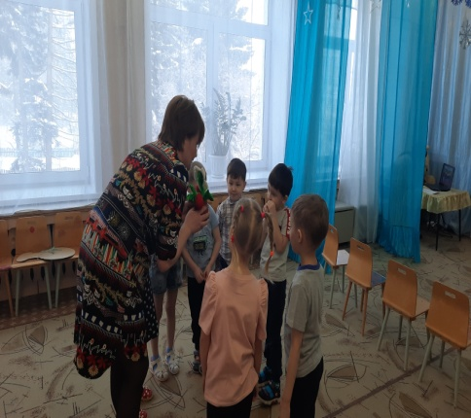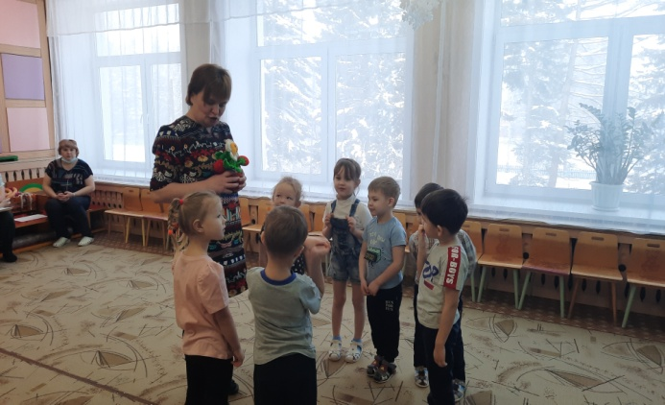
Непосредственно образовательная деятельность была построена в едином игровом сюжете (Путешествие в царство этикета)
Занятие составлено с учетом программных требований, возрастных особенностей и уровня знаний, умений детей данного возраста.
Успешному решению задач способствовали умело подобранные игровые методы и приемы работы с детьми и смена видов деятельности (игровой, коммуникативной и использование презентации), и что способствовало поддержанию внимания и работоспособности детей на протяжении всего занятия.
В процессе деятельности была использована физминутка для снятия мышечной усталости.
Первая часть включала в себя организационный момент: Приветствие в кругу и сюрпризный момент - письмо от Лунтика.
Вторая часть (путешествие) составляла беседу (беседа о словах приветствия и обсуждение сюжетных картинок, игра «Вежливый ребенок» (где было предложено послушать говорящий цветочек), что способствовало поддержанию внимания и работоспособности детей.
Третья часть – итог. Возвращение в группу. Сюрпризный момент- подарки детям ( книжки – малышки от Лунтика).
Анализируя деятельность детей на занятии, хочется отметить что они проявляли познавательную активность, использовали имеющиеся знания. Были заинтересованы, внимательны и организованы.
В соответствии с ФГОС ДО Надежда Андреевна использовала партнерские отношения с детьми.
Для снятия утомляемости педагог применила свободное размещение детей.
Вывод: У дошкольников сформированы навыки использования в речи вежливых слов и выражений. Занятие прошло на хорошем профессиональном уровне.

2. Физкультурный досуг «Азбука Вежливости».
Группа: Подготовительная к школе группа
Количество детей: 12 детей
Воспитатели: инструктор по физической культуре: Червова Жанна Сергеевна, воспитатель: Москвитина Кристина Александровна
Цель: Сформировать представления детей о нравственных нормах общения и выработать навыки этического поведения.
Задачи:
Образовательная:
-формировать навыки вежливого обращения;
-формировать умения правильно оценивать свои поступки и поступки сверстников;
- закрепить знания вежливых слов;
Развивающая:
- развивать словарный запас, память, мышление, выразительность речи;
- развивать умение общаться и взаимодействовать с взрослыми и сверстниками;
- развивать социальный и эмоциональный интеллект, эмоциональную отзывчивость, сопереживание, уважительное и доброжелательное отношение к окружающим;
- развивать и совершенствовать основные физические качества – быстроту, ловкость, силу и выносливость;
Воспитательная:
- воспитывать взаимопомощь, дружеские взаимоотношения во время игр;
-воспитывать любознательность, пытливость ума, дисциплинированность;
- воспитывать моральные и нравственные качества ребенка
Место проведения: музыкальный зал.
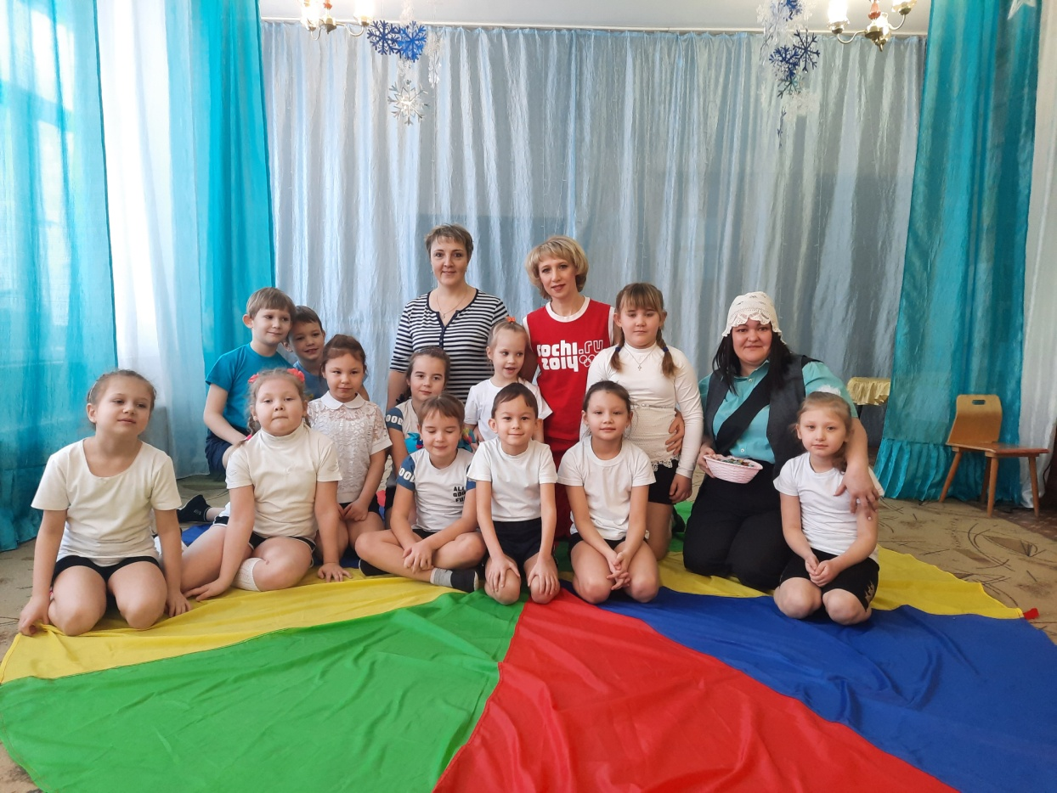
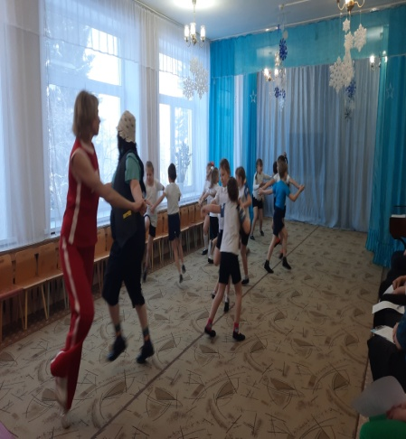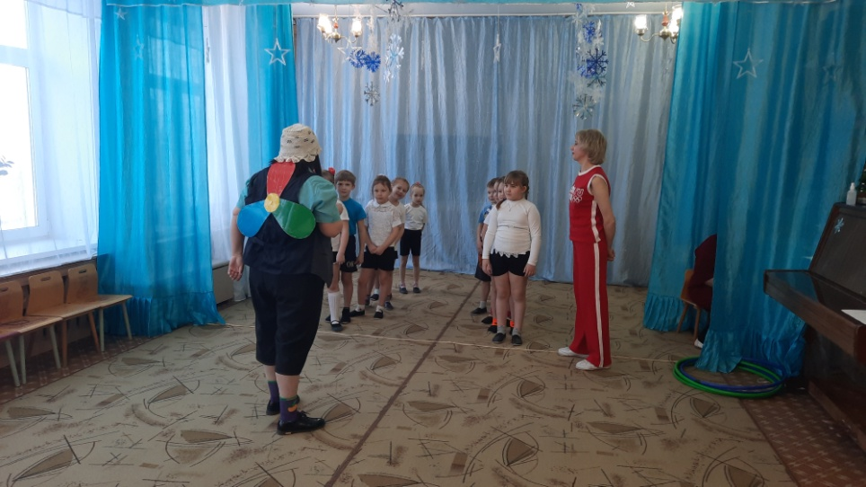
Для проведения физкультурного досуга были использованы методы: игровые, практические (разминка), словесные, наглядные (картинки с изображением хороших, плохих поступков).
Педагог применила прием мотивации: приход героя Карлсона, где была поставлена проблема: научить Карлсона быть вежливым и воспитанным.
С целью обеспечения эмоционального благополучия, корректировки эмоционального состояния детей применила: похвалу, подбадривание, привлечение к оказанию помощи сверстнику. Использовала приёмы: команды, распоряжения, указания.
Четкое взаимодействие всех педагогов способствовали созданию интереса у детей и динамичности проведения досуга.
Удачно подобранные игровые методы и приемы работы с детьми способствовали решению поставленных педагогом задач.
Музыкальный репертуар соответствовал игровым действиям.
У детей сформированы навыки танца в соответствии с возрастом, они выполняли несложные танцевальные движения.
Наблюдалась непринужденность и естественность в поведении детей, заинтересованность, чувство удовлетворения своим выступлением, самостоятельность.
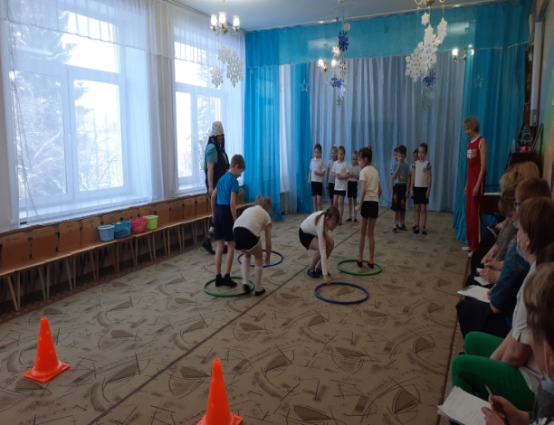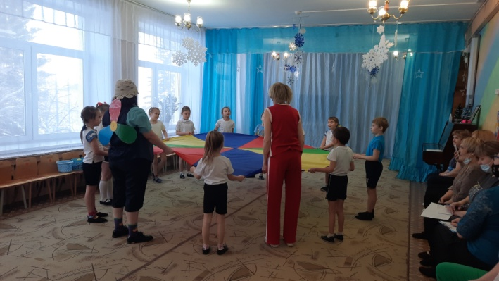
Вывод: в результате физкультурного досуга у детей сформированы представления о нравственных нормах общения и выработаны навыки этического поведения. В процессе физкультурного досуга реализованы все образовательные области:
социально-коммуникативное развитие (игры-эстафеты, формирование дружеских взаимоотношений), познавательное развитие (формирование представлений о поступках), речевое развитие (отгадывание загадок, рассказ о хороших поступках), художественно-эстетическое развитие (музыкальное сопровождение), физическое развитие.
Педагогическое мероприятие прошло на высоком профессиональном уровне.
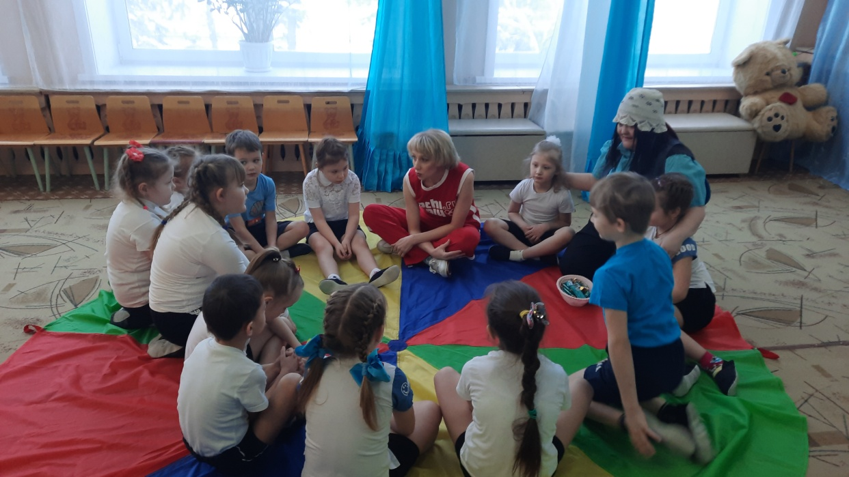

- Деловая игра с педагогами «Кафе речевого этикета»
Цель: Обобщить представления по теме речевой этикет педагога в формировании личности дошкольника»
Задачи:
1. Формировать у педагогов основные факторы, влияющие на речевое развитие детей дошкольного возраста;
2. Развивать аналитические и коммуникативные умения педагогов;
3. Способствовать благоприятной адаптации молодых педагогов, созданию и сохранению в коллективе атмосферы творчества.

В ходе деловой игры педагогам была представлена возможность показать свои творческие способности и профессиональные знания по направлению: «речевой этикет педагога в формировании личности дошкольника».
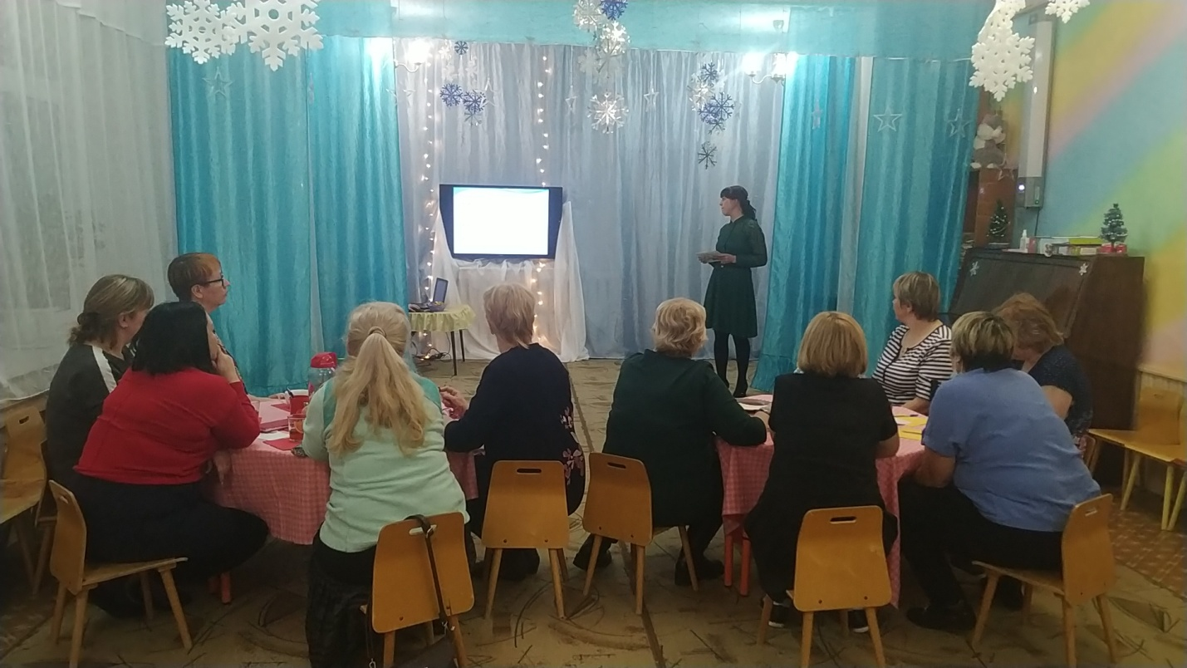
В игре принимали участие воспитатели всех возрастных групп.
Для вовлечения педагогов в коллективную деятельность, развития умения и желания взаимодействовать друг с другом, для решения педагогических ситуаций, все педагоги были разделены на две команды.
Для достижения поставленной цели были созданы благоприятные условия для общения и взаимодействия педагогов. Педагогам было предложено провести вечер в кафе.
Для совершенствования педагогического мастерства педагогов, формирования основных факторов влияющих на речевое развитие детей дошкольного возраста, в творчестве, развития находчивости, сообразительности, логическом мышлении, педагогам были предложены различные задания по теме.
Закончилась деловая игра интересной обстановкой, где было предложено педагогам оставить свой отзыв о кафе необычным способом (на салфетках) и гостеприимный хозяин не отпустил своих гостей без подарков. Были подарены каждому педагогу: Памятки «Коммуникативные качества речи».
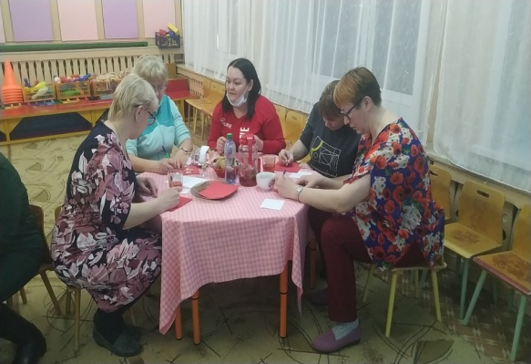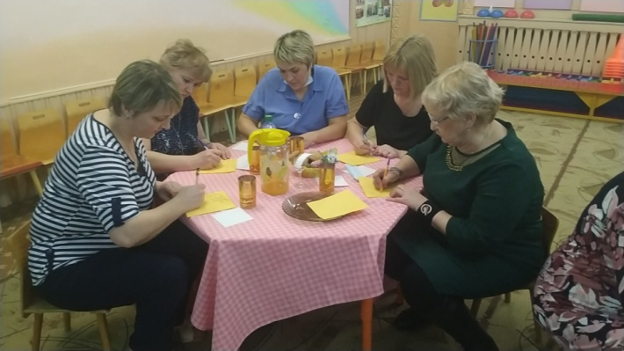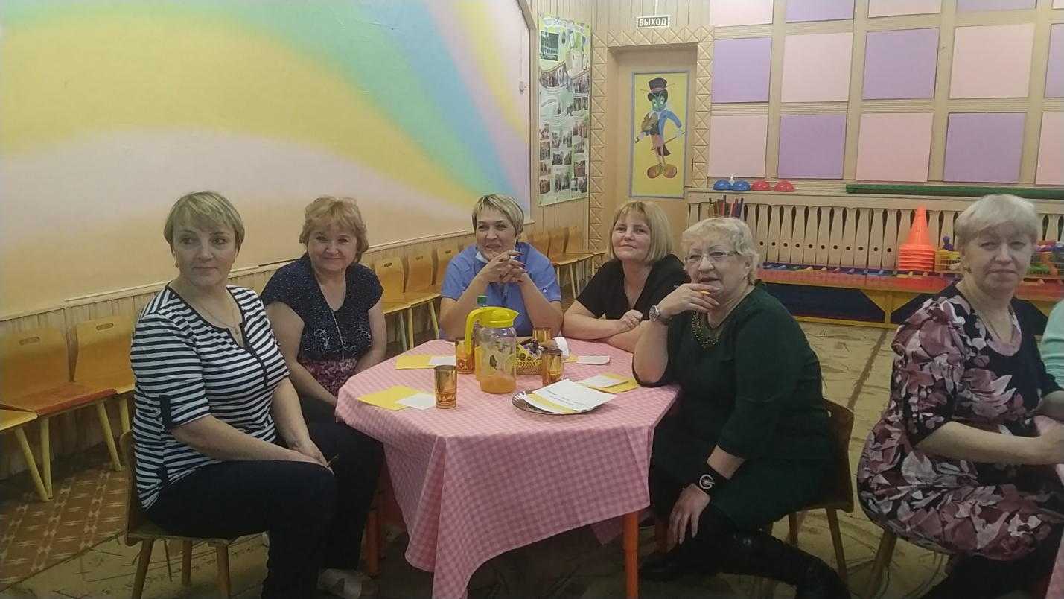
Работоспособность педагогов деловой игры обеспечивалась за счёт использования темпа проведения игры, создавая положительный эмоциональный настрой и благоприятную психологическую атмосферу. Подобранный интересный, насыщенный материал, имел теоретическую, практическую и познавательную значимость.
Вывод: поставленная цель была достигнута, педагоги показали высокий уровень профессиональной подготовленности, работали сплоченно, показали умение работать в команде, предложенные игры взяли себе на заметку для проведения с детьми в свободное время.
Марина Витальевна, подбирая игровой материал, учла все аспекты данной темы. Выбранная игровая форма систематизации знаний педагогов, мотивирировала их на использование её с детьми.
Вывод: Проведенная деловая игра показала, что все педагоги владеют достаточным теоретическим багажом знаний о речевом этикете педагога в формировании личности дошкольника»
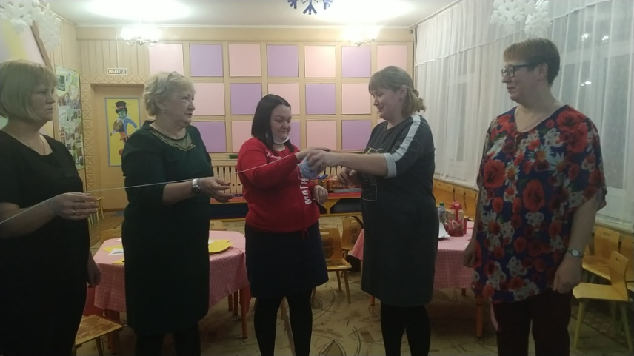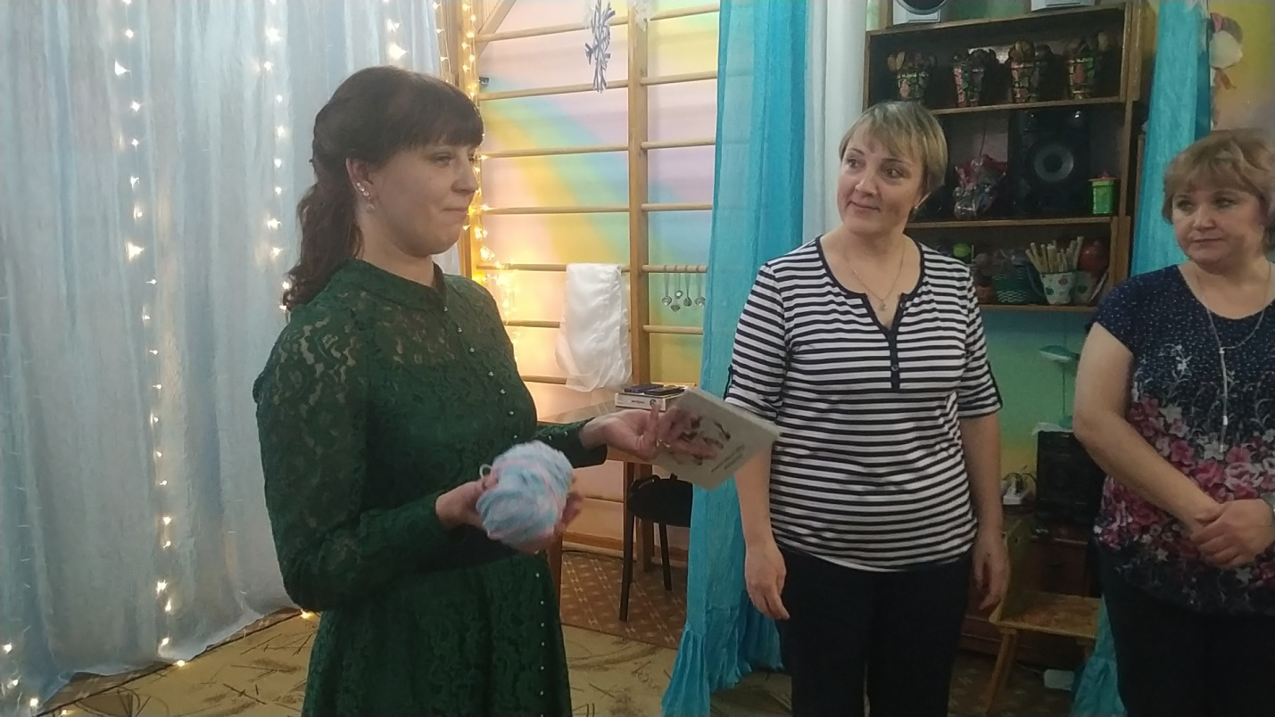

Вывод:
Тема районной методической недели, подсказала нам вторую годовую задачу 2022-2031 год «Углублять работу по формированию у детей речевой компетентности, уделяя особое внимание развитию у них диалогической речи с использованием литературных произведений».
Педагогам предстоят открытые мероприятия по этой теме для воспитателей ДОУ, тематический контроль по планированию, на педсовете поделятся опытом своей работы по формированию у детей речевой компетентности, после чего будут намечены перспективы на следующий учебный год.
Районная методическая неделя показала, насколько эффективна работа детского сада по речевому развитию.

Старший воспитатель _______________/Шигапова М.В./

